Něco málo o kyselinách už víme. Víme, že jsou leptavé, poškozují sliznice, že mohou být různě silné (koncentrované). Mluvili jsme také o hydroxidech. Mluvili jsem o neutralizaci. Ukazovali jsme si nějaké reakce a zdůrazňovali, že průběh může být jen jednosměrný.

Např. hydroxid sodný a kyselina chlorovodíková – vznikne kuchyňská sůl a voda. Pokud si ale osolíme polévku, rozhodně nevznikne hydroxid a kyselina :).

NaOH+HCl→ NaCl+H2O

Zápis (opsat nebo vytisknout):

Kyseliny - pokračování

Vlastnosti kyselin: Leptají sliznice •
Poškozují kůži •

Při práci s kyselinami – ochranný oděv, gumové rukavice a ochranné brýle (štít)

1. Pomoc: Opláchnout postižené místo proudem studené vody
Neutralizovat ránu slabým roztokem jedlé sody

Při ředění kyselin lijeme VŽDY kyselinu do vody.

Úkol: Proč? (Vzpomínejte nebo googlete)

Rozdělení
• Bezkyslíkaté kyseliny: v molekule – vodík + prvek
např.: HCl – kyselina chlorovodíková
HBr – kyselina bromovodíková
HI – kyselina jodovodíková

• Kyslíkaté kyseliny: v molekule – vodík + prvek + kyslík
např.: H2SO4 – kyselina sírová
H2SO3 – kyselina siřičitá
HNO3 – kyselina dusičná
H2CO3 - kyselina uhličitá
H2SiO3 – kyselina křemičitá
HPO3 - kyselina fosforečná

Odevzdání: do třídního chatu, sz nebo mailem.
Termín: čtvrtek 27. 3.

Deváťáci – zopakujte si valenční koncovky:
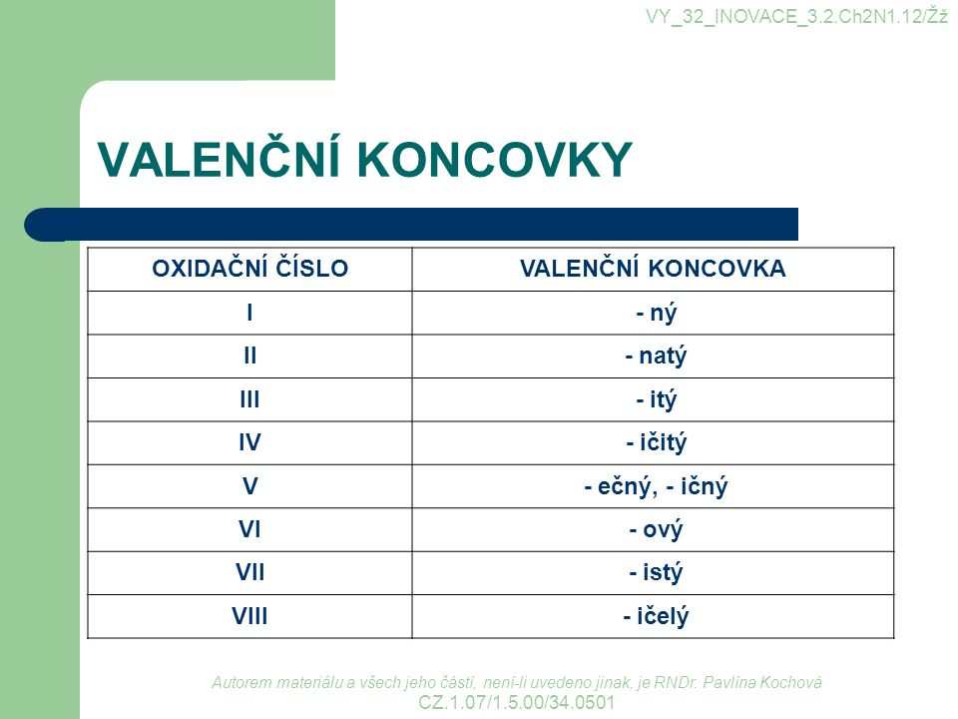

http://www.skolavsenory.cz/soubory/277.pdf Zde si deváťáci mohou zkusit nějaké vyčíslování. Na konci dokumentu je řešení.

